Уважаемые жители Ивантеевского муниципального района.
Одной из главных задач бюджетной политики района является обеспечение прозрачности и открытости бюджетного процесса. Для привлечения большого количества граждан к участию в обсуждении вопросов формирования бюджета района и его исполнения разработан «Бюджет для граждан».
«Бюджет для граждан» представлен прежде всего для жителей района, не обладающих специальными знаниями в сфере бюджетного законодательства. Информация «Бюджет для граждан» в доступной форме знакомит граждан с основными характеристиками бюджета Ивантеевского муниципального района.
Бюджетный процесс - ежегодное формирование и исполнение бюджета
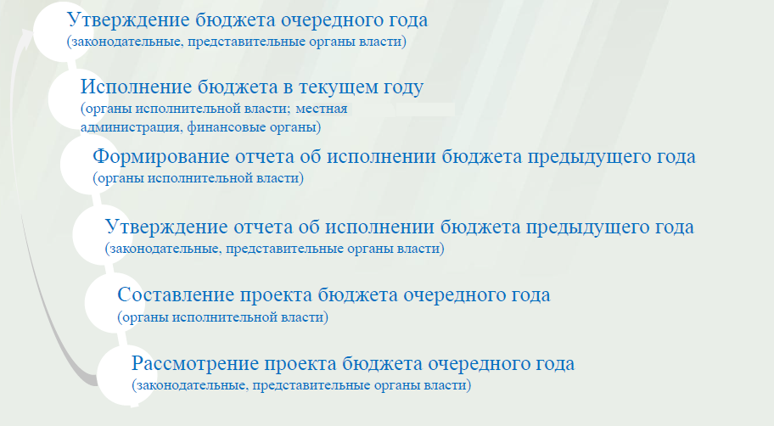
Что такое бюджет?
Бюджет – это план доходов и расходов на определенный период.
Бюджет Ивантеевского муниципального района.
Тыс.руб.
Показатели | Факт 2013 года | План 2014 года | План 2015 года
Доходы, в том числе | 308248,6 | 301691,9 | 270183,7
Налоговые, неналоговые доходы | 35780,3 | 40103,4 | 39408,4
Межбюджетные трансферты | 272468,3 | 261588,5 | 230775,3
Расходы, в том числе | 313408,0 | 308535,3 | 272083,7
Общегосударственные вопросы | 23230,4 | 25802,8 | 17399,9
Образование | 240004,5 | 230748,8 | 214812,5
Культура и искусство | 32660,6 | 28998,9 | 22221,1
Социальная политика | 5936,0 | 7205,2 | 5242,3
Другие расходы | 11576,5 | 15779,6 | 12407,9
Баланс (доходы-расходы)  «-»Дефицит или «+» профицит | -5159,4 | -6843,4 | -1900,0

Зачем нужны бюджеты?
Для выполнения своих задач муниципальному району необходим бюджет, который формируется за счет сбора налогов и безвозмездных поступлений направляемых на финансирование бюджетных расходов.
Совокупные расходы бюджета муниципального района в расчете на душу населения, рублей в месяц

Фактически за эти средства общество «приобретает» у муниципального района общественные блага – образование, услуги культуры, физической культуры и спорта, то есть услуги и функции, которые не могут быть предоставлены рынкам и оплачены каждым из нас в отдельности.
Основные характеристики бюджета
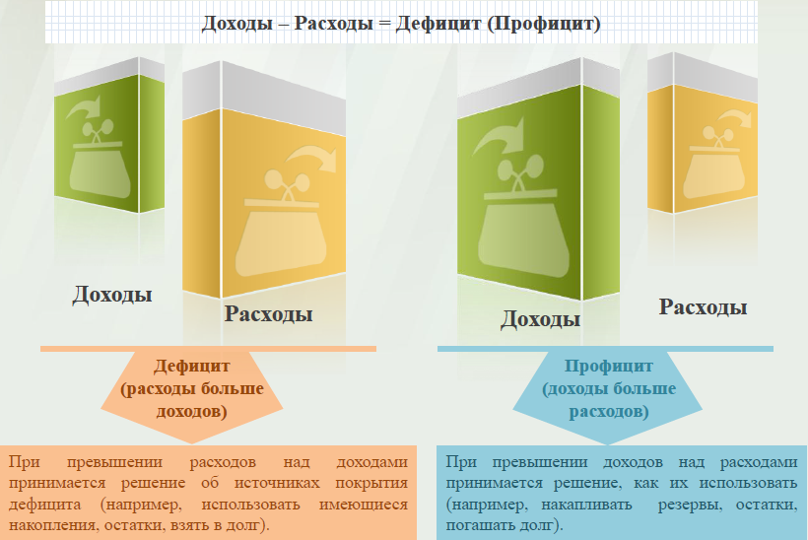

Дефицит и профицит
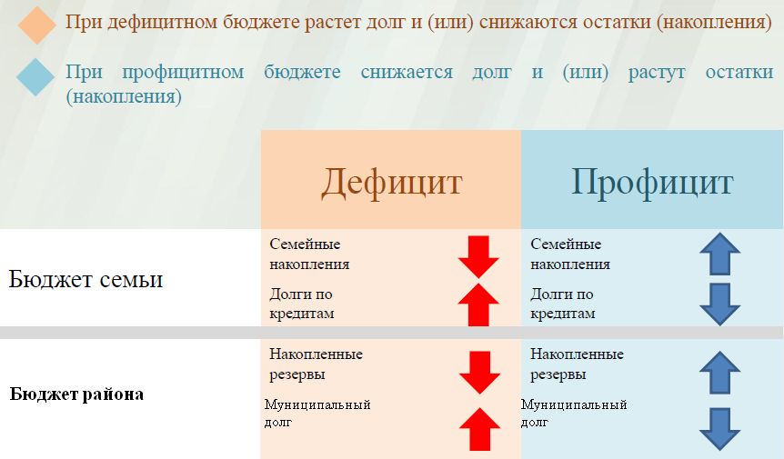

Размер муниципального долга

Доходы бюджета
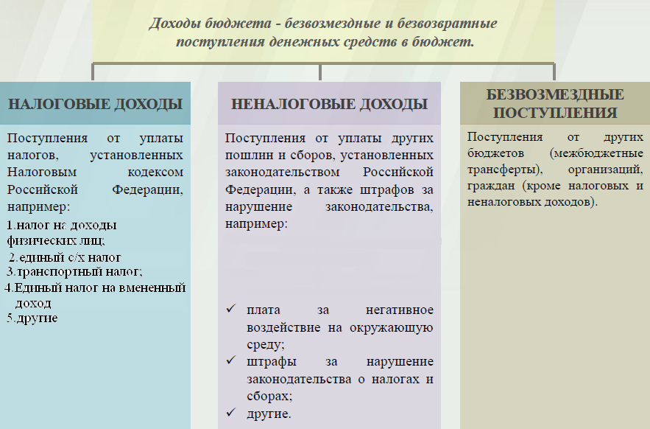
Межбюджетные трансферты-основной вид безвозмездных перечислений
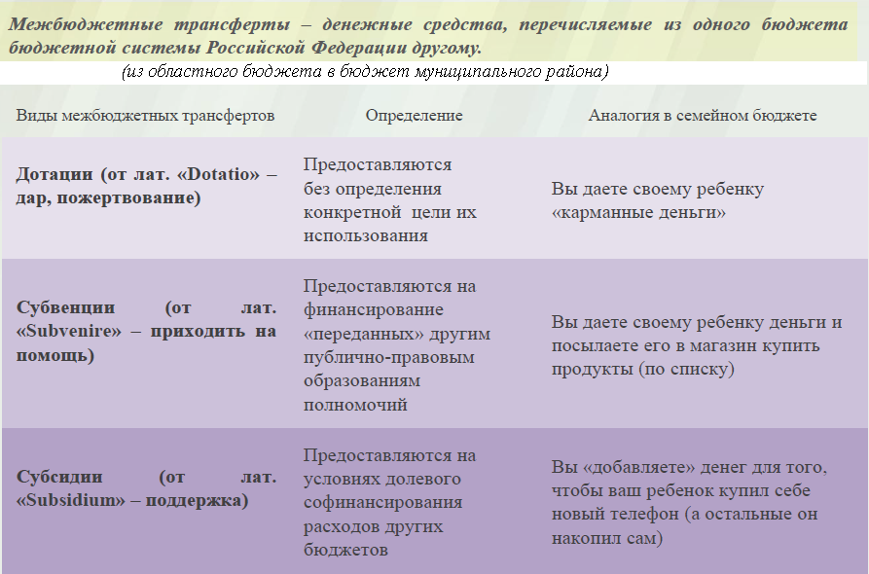

Федеральные, региональные и местные налоги.
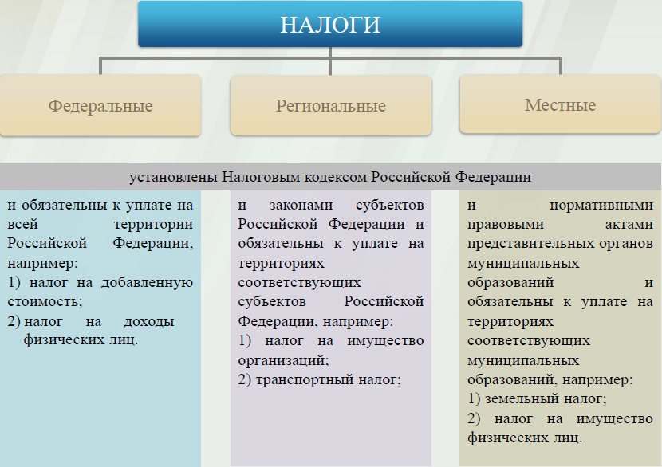

Куда зачисляются налоги, непосредственно уплачиваемые гражданами РФ в 2015 году?
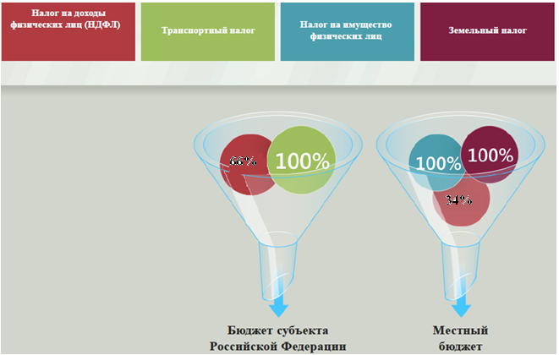

Структура доходов бюджета Ивантеевского муниципального района
(тыс.руб.)
Наименование доходов | Фактиче-ское исполне-ние за 2013 год | Уточнен-ный план за 2014 год | Бюджет на 2015 год
Налоговые доходы всего: | 31121,2 | 24427,3 | 35103,3
в том числе
налог на доходы физ.лиц | 26512,5 | 19485,5 | 30224,3
единый налог на вмененный доход | 3394,1 | 3325,6 | 2943,9
единый сельскохозяйственный налог | 635,2 | 1033,0 | 1197,5
госпошлина | 544,5 | 551,6 | 725,0
зад-ть по отменен. налогам | 34,9 | 31,6 | 12,6
Неналоговые доходы всего: | 4659,1 | 15676,1 | 4305,1
в том числе
арендная плата за земли | 1171,2 | 1394,1 | 2752,6
доход от аренды имущества | 76,5 | 300,0 | 100,0
доход от прибыли МУП | 17,1 | 11,7 | 10,0
прочие доходы от использования имущества
проценты за кредит | 10,8 | 1,0
плата за негативное воздействие | 284,6 | 318,0 | 284,6
доход от возврата субсидии | 178,1
доходы поступающие в порядке возмещения расходов, понесенных от эксплуатации имущества
доходы от продажи материальных и нематериальных активов | 1343,5 | 12234,7 | 130,0
штрафы, санкции и возмещение ущерба | 1575,3 | 1406,8 | 1027,9
прочие неналоговые доходы | 2,0 | 9,8
Безвозмездные поступления всего: | 272468,3 | 261588,5 | 230775,3
в том числе
дотации бюджетам субъектов Российской Федерации и муниципальных образований | 145997,8 | 87049,3 | 59592,0
субсидии бюджетам субъектов Российской Феде  Федерации и муниципальных образований.Федерации и муниципальных образований | 7359,3 | 16962,9 | 7373,0
субвенции бюджетам субъектов Российской Федерации и муниципальных образований. | 116091,3 | 154503,1 | 161165,2
иные межбюджетные трансферты | 2944,6 | 3262,0 | 2645,1
прочие безвозмездные поступления | 80,0
возврат остатков субсидий, субвенций и иных межбюджетных трансфертов, имеющих целевое назначение, прошлых лет из бюджетов муниципальных районов | -4,7 | -188,8
Итого доходов: | 308248,6 | 301691,9 | 270183,7

Структура доходов
В 2013 году доходы составили – 308248,6 тыс.руб.

План доходов в 2014году составил – 301691,9 тыс.руб.

Доходы бюджета в 2015году составят 270183,7 тыс.руб.

В бюджете Ивантеевского муниципального района на 2015год доходы запланированы в объеме 270183,7тыс.рублей, в том числе безвозмездные поступления 230775,3тыс.рублей, налоговые и неналоговые доходы 39408,8тыс.рублей.
При расчете прогнозируемого объема доходов бюджета учитывались
изменения налогового и бюджетного законодательства Российской Федерации и Саратовской области, вступающие в действие с 1 января 2015 года.
Принятый Федеральный закон №383 от 29.11.14г. предусматривает с 01.01.2015 года увеличение отчислений от НДФЛ в районный бюджет на 8 пунктов, всего отчисления составят 32%.
Поступления единого сельскохозяйственного налога в бюджет района увеличены до 70%.
В размере 100% будут поступать арендная плата за земельные участки государственная собственность на которые не разграничена и которые расположены в границах поселений и доходы от продажи земельных участков на территориях сельских поселений, государственная собственность на которые не разграничена.

РАСХОДЫ.
Расходы бюджета – выплачиваемые из бюджета денежные средства.
В каких единицах измеряются параметры бюджетов
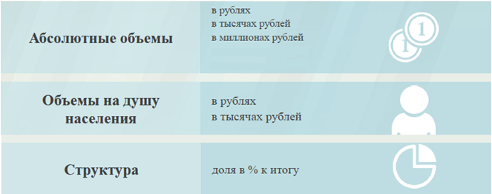
Расходы по основным функциям муниципального района.
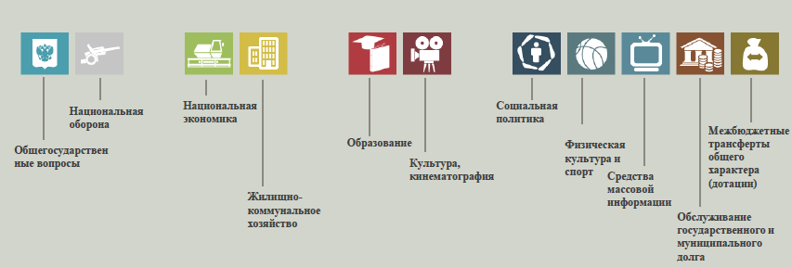

Структура расходов бюджета Ивантеевского муниципального района по разделам в 2013-2015 годах. %
Раздел | Наименование | 2013г | 2014г | 2015г
1 | Всего | 100 | 100 | 100
01 | Общегосударственные вопросы | 7,4 | 8,4 | 6,4
02 | Национальная оборона | 0,3 | 0,3 | 0,3
04 | Национальная экономика | 1,4 | 3,1 | 2,7
05 | Жилищно-коммунальное хозяйство | 0,4 | 0,1 | 0,1
07 | Образование | 76,5 | 74,8 | 78,9
08 | Культура, кинематография | 10,4 | 9,4 | 8,2
10 | Социальная политика | 1,9 | 2,3 | 1,9
11 | Физическая культура и спорт | 1,1 | 1,2 | 1,1
12 | Средства массовой информации | 0,1 | 0,1 | 0,1
13 | Обслуживание государственного, муниципального долга | 0,1 | 0,1 | 0,1
14 | Межбюджетные трансферты | 0,4 | 0,2 | 0,2
Наибольшую долю в расходах бюджетов муниципального района в 2013 году составили расходы по разделу «образование» - 76,5%, в 2014 году по разделу «образование» - 74,8%, в 2015 году по разделу «образование» - 78,9%.
%
Структура расходов
Расходы бюджета Ивантеевского муниципального района по основным разделам на душу населения
руб.
Раздел | Показатель | 2013г | 2014г | 2015г
05 | Жилищно-коммунальное хозяйство | 79 | 25 | 16
07 | Образование | 16342 | 16022 | 14627
08 | Культура | 2224 | 2014 | 1513
10 | Социальная политика | 404 | 500 | 357
11 | Физическая культура и спорт | 230 | 266 | 196
01 | Содержание работников органов местного самоуправления | 1303 | 1419 | 826

Расходы бюджета Ивантеевского муниципального района запланированы на 2015 год в сумме 272083,7 тыс. руб , что ниже плановых расходов на 2014 год на 36451,6 тыс.руб. Общий объем и структура расходов представлена в следующей форме: тыс.руб
Расходы |  | 2013 год | 2014 год | 2015 год
Общегосударственные  вопросы |  | 23230,4 | 25802,8 | 17399,9
Национальная оборона |  | 823,2 | 896,0 | 936,0
Национальная безопасность и правоохранительная деятельность |  | 0 | 0 | 5,0
Национальная экономика |  | 4615,8 | 9622,3 | 7456,0
Жилищно-коммунальное хозяйство |  | 1156,6 | 353,3 | 230,0
Образование |  | 240004,5 | 230748,8 | 214812,5
Культура и искусство |  | 32660,6 | 28998,9 | 22221,1
Средства массовой информации |  | 252,7 | 127,7 | 127,7
Социальная политика |  | 5936,0 | 7205,2 | 5242,3
Физкультура и спорт |  | 3381,7 | 3837,5 | 2875,0
Обслуживание государственного муниципального долга |  | 200,6 | 217,0 | 176,0
Межбюджетные трансферты |  | 1145,9 | 725,8 | 602,2
ИТОГО расходов: |  | 313408,0 | 308535,3 | 272083,7

Уровень средней заработной платы по категориям муниципальных учреждений
(руб.)
Категории граждан | Среднемесячная начисленная  заработная плата
 | 2013 год | 2014 год | 2015 год
Работники дошкольных образовательных учреждений | 16633 | 17050 | 17050
Работники общеобразовательных учреждений | 20102 | 21602 | 21602
Работники учреждений культуры и искусства | 11037 | 12451 | 14153
Работники учреждений физической культуры и спорта | 9620 | 11401 | 11563

Отдельные показатели по образованию Ивантеевского муниципального района
Наименование показателей | Ед. измер. | Показатели по образованию
 |  | Факт 2013 | План 2014 | План 2015
Доля детей в возрасте 1 – 6 лет, состоящих на учете для определения в муниципальные дошкольные образовательные учреждения, в общей численности детей в возрасте 1 – 6 лет | % | 9 | 5,5 | 4
Доля выпускников муниципальных общеобразовательных учреждений, сдавших единый государственный экзамен по русскому языку и математике, в общей численности выпускников муниципальных общеобразовательных учреждений, сдававших единый государственный экзамен по данным предметам | % | 100
Доля детей в возрасте 1 - 6 лет, получающих дошкольную образовательную услугу и (или) услугу по их содержанию в муниципальных образовательных учреждениях, в общей численности детей в возрасте 1 - 6 лет | % | 82 | 83 | 85
Доля муниципальных дошкольных образовательных учреждений, здания которых находятся в аварийном состоянии или требуют капитального ремонта, в общем числе муниципальных дошкольных образовательных учреждений | % | 0 | 12,5 | 12,5
Доля выпускников муниципальных общеобразовательных учреждений, не получивших аттестат о среднем (полном) образовании, в общей численности выпускников муниципальных общеобразовательных учреждений | % | 0 | 0 | 0
Доля муниципальных общеобразовательных учреждений, здания которых находятся в аварийном состоянии или требуют капитального ремонта, в общем количестве муниципальных общеобразовательных учреждений | % | 15,4 | 15,4 | 0
Расходы бюджета муниципального образования на общее образование в расчете на 1 обучающегося в муниципальных общеобразовательных учреждениях | рубли | 88623 | 90453 | 92278
Доля детей в возрасте 5 - 18 лет, получающих услуги по дополнительному образованию в организациях различной организационно- правовой формы и формы собственности, в общей численности детей этой возрастной группы | % | 42 | 41 | 43
Доля населения, систематически занимающегося физической культурой и спортом | % | 21,8 | 20,7,0 | 20,8
Показатели по автомобильным дорогам и жилью
Наименование показателей | Ед. измер. | Факт 2013 год | План 2014 год | План 2015 год
Доля протяженности автомобильных дорог общего пользования местного значения, не отвечающих нормативным требованиям, в общей протяженности автомобильных дорог общего пользования местного значения в целом по муниципальному району | % | 95,9 | 94,0 | 87,6
Доля населения, проживающего в населенных пунктах, не имеющих регулярного автобусного и (или) железнодорожного сообщения с муниципальным районом, в общей численности населения муниципального района | % | 1,2 | 1,1 | 0,5
Общая площадь жилых помещений, приходящаяся в среднем на одного жителя, - всего, в том числе введенная в действие за один год | кв. м. | 27,02/0,32 | 27,56/0,34 | 27,92/0,36
Доля населения , получившего жилые помещения и улучшившего жилищные условия в отчетном году, в общей численности населения, состоящего на учете в качестве нуждающегося в жилых помещениях | % | 6 | 12 | 18
Удовлетворенность населения деятельностью органов местного самоуправления муниципального района | % от числа опрошенных | 70% | 60% | 70%
Количество субъектов малого предпринимательства, которым оказана государственная поддержка.

Доля муниципальных учреждений культуры, здания которых находятся в аварийном состоянии или требуют капитального ремонта, в общем количестве муниципальных учреждений культуры.

Объем расходов на содержание органов местного самоуправления в расчете на 1 единицу штатной численности.

